L E M B A R K E R J A P E S E R T A D I D I K  LKPD IPA  “Indikator Kubis Ungu”  Kelas VIII · Fase D · Bab 5: Unsur, Senyawa dan Campuran · Sub Bab B. Senyawa · Tema: Kimia di Dapur Kita | 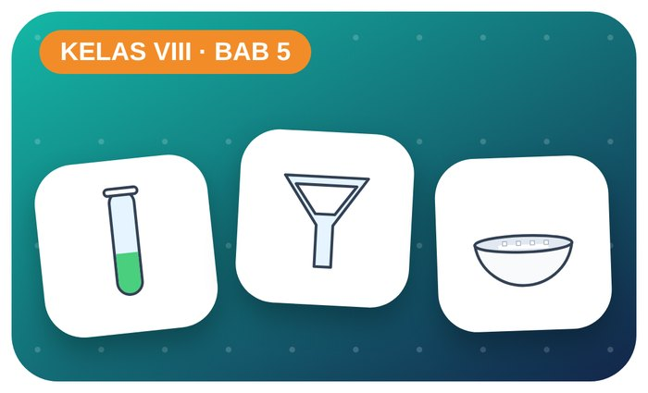

Kelompok :
Kelas : | VIII / ....
Anggota : | 1.  2.  3.  4.  5.  6.

A. Petunjuk Belajar
1. Isilah identitas kelompok yang meliputi nama kelompok dan nama anggota.
2. Baca permasalahan dengan cermat, lalu jawablah pertanyaan sesuai instruksi.
3. Lakukan kegiatan sesuai langkah kerja dengan teliti dan hati-hati.
4. Diskusikan jawaban bersama kelompok, lalu kumpulkan LKPD kepada guru.

B. Capaian Pembelajaran
Murid dapat mengidentifikasi sifat dan karakteristik zat (unsur, senyawa, campuran), membedakan asam–basa–garam, serta memisahkan campuran berdasarkan sifat fisiknya.

C. Tujuan Pembelajaran
1. Mengelompokkan larutan asam, basa, netral.

Tahap 1: Orientasi Murid pada Masalah

Permasalahan:
Bu kantin bertanya apakah cuka, sabun, dan air jeruk aman dicampur.
Bagaimana mengetahui sifat asam atau basa tanpa mencicipi?

Tahap 2: Mengorganisasikan Murid untuk Belajar

Berkumpullah sesuai kelompok yang telah ditentukan dan diskusikan pertanyaan berikut berdasarkan permasalahan di atas.
AYO DISKUSI
1. Apa beda unsur dan senyawa?

2. Apa ciri asam dan basa?

Tahap 3: Membimbing Penyelidikan Kelompok maupun Individu

Kegiatan A — Indikator Alami Kubis Ungu

Ayo Membaca!
Indikator adalah zat yang warnanya berubah pada larutan asam atau basa. Ekstrak kubis ungu mengandung antosianin: merah/merah muda pada asam, ungu pada netral, hijau/kuning pada basa.
● Asam: rasa masam, pH < 7, memerahkan lakmus biru.
● Basa: terasa licin, pH > 7, membirukan lakmus merah.
● Asam + basa → garam + air (netralisasi).
Alat dan bahan: kubis ungu, air panas, saringan, 6 gelas bening, pipet, cuka, air jeruk, air sabun, larutan soda kue, air putih, air teh.
Langkah kerja:
1. Rendam potongan kubis ungu dalam air panas 10 menit, saring (ekstrak indikator).
2. Isi tiap gelas dengan bahan uji ± 20 mL.
3. Teteskan 10 tetes ekstrak kubis ke setiap gelas.
4. Amati warna dan kelompokkan sifatnya.

Perhatian! Jangan mencicipi atau mencium langsung bahan uji. Cuci tangan setelah praktik.
Tabel Pengamatan
Bahan uji | Warna setelah ditetesi | Sifat (asam/basa/netral)
Cuka
Air jeruk
Air sabun
Larutan soda kue
Air putih
Air teh
Ayo Menjawab!
1. Kelompokkan bahan uji ke dalam asam, basa, dan netral!

2. Mengapa obat maag (basa lemah) dapat meredakan perih lambung?

Tahap 4: Mengembangkan dan Menyajikan Hasil Karya

Presentasikan tabel warna indikator.

Tahap 5: Menganalisis dan Mengevaluasi Pembelajaran

Refleksi Diri
Bahan kimia apa di rumah yang perlu disimpan hati-hati?

“Kimia bukan hanya di laboratorium — ia ada di setiap sudut dapur kita.”

